**Синтез конъюгатов, содержащих лиганд простатического специфического мембранного антигена и фрагмент для радио- терапии и диагностики**

***Бутакова Н.С.1, Петросова К.А.2, Лунёв А.С.2, Ларенков А.А.2***

*Студентка, 6 курс специалитета*

*1Московский государственный университет имени М.В. Ломоносова,   
химический факультет, Москва, Россия*

*2 ФМБЦ имени А.И. Бурназяна ФМБА России, Москва, Россия  
E-mail: boutakova@mail.ru*

В настоящее время поиск и улучшение методов лечения онкологических заболеваний остается одной из ключевых задач. Рак предстательной железы (РПЖ) – один из самых распространенных видов рака среди мужчин согласно мировой статистике за 2021 год [1]. Существующие методы диагностики и терапии имеют ограничения и недостатки, связанные с их эффективностью и селективностью. Одним из перспективных подходов к решению этой проблемы является таргетная доставка диагностических и терапевтических агентов к простатическому специфическому мембранному антигену (ПСМА) [2].

Нейтронозахватная терапия (НЗТ) представляет собой перспективный метод химиорадиотерапии для лечения онкологических заболеваний. Особый интерес в этом направлении вызывает бор-нейтронозахватная терапия (БНЗТ), основанная на применении соединений, содержащих изотоп бора-10. На основе существующих исследований [3,4] продемонстрирована возможность использования низкомолекулярных ПСМА-таргетных конъюгатов в БНЗТ. В последние годы внимание исследователей также привлек изотоп гадолиния-157, обладающий высокой способностью к поглощению тепловых нейтронов, а также позволяющий отслеживать биораспределение агента в организме с помощью МРТ.

В данной работе синтезирована серия конъюгатов (рис.1), содержащих лиганд ПСМА и хелатор DOTA, который универсален благодаря высокой аффинности к различным металлам, включая галлий и гадолиний. Галлий-68 применяется в позитронно-эмиссионной томографии (ПЭТ) для визуализации биораспределения *in vivo*, а гадолиний-157 рассматривается как перспективный агент для НЗТ.

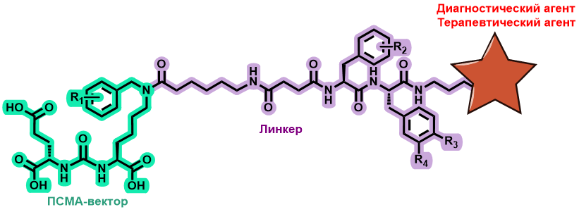

Рис. 1. Общая структурная формула полученных соединений

Синтезированные соединения охарактеризованы методами ЯМР-спектроскопии и ВЭЖХ-МС, подтверждена их высокая чистота (95–98%). Для комплексов с галлием-68 проведены эксперименты *in vitro* с клетками линии LNCaP, а также исследовано их биораспределение на ксенографтной модели в тканях и органах.

*Исследование выполнено при финансовой поддержке Российского научного фонда (соглашение № 22-15-00098).*

**Литература**

1. Sung H. et al. Global Cancer Statistics 2020: GLOBOCAN Estimates of Incidence and Mortality Worldwide for 36 Cancers in 185 Countries // CA. Cancer J. Clin. 2021. Vol. 71, № 3. P. 209–249.

2. Bakht M.K., Beltran H. Biological determinants of PSMA expression, regulation and heterogeneity in prostate cancer // Nat. Rev. Urol. Springer US, 2024. Vol. 22, № January.

3. El-Zaria M.E. et al. Preparation and evaluation of carborane-derived inhibitors of prostate specific membrane antigen (PSMA) // Dalt. Trans. 2014. Vol. 43, № 13. P. 4950–4961.

4. Kularatne S.A. et al. Prostate-specific membrane antigen targeted imaging and therapy of prostate cancer using a PSMA inhibitor as a homing ligand // Mol. Pharm. 2009. Vol. 6, № 3. P. 780–789.